№ п/п | Наименование товара, работ, услуг | Ед. изм. | Кол-во | Технические, функциональные характеристики
 |  |  |  | Показатель (наименование комплектующего, технического параметра и т.п.) | Описание, значение
16. | Детское игровое  оборудование  ДИО 5.23  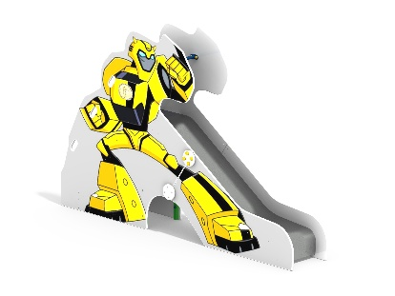 | Шт. | 1
 |  |  |  | Высота (мм) | 2120(± 10мм)
 |  |  |  | Длина (мм) | 3400(± 10мм)
 |  |  |  | Ширина (мм) | 570(± 10мм)
 |  |  |  | Высота площадки (мм) | 1200
 |  |  |  | Применяемые материалы
 |  |  |  | Полы | В количестве1 шт. должен быть выполнен из ламинированной, противоскользящей, влагостойкой фанеры толщиной не менее 18 мм, площадью не менее 0,8м ², опирающейся на металлический каркас из трубы сечением не менее 25х50 мм.
 |  |  |  | Лестница 1200 | В кол-ве 1шт. Ступеньки должны быть выполнены из ламинированной противоскользящей, фанеры толщиной не менее 18 мм и деревянного бруса сечением не менее 40х90 мм скрепленными между собой. Устанавливаются в отфрезерованный паз в перилах. Перила выполнены из влагостойкой фанеры марки ФСФ сорт не ниже 2/2 и толщиной не менее 24 и стилизованы в виде трансформера с ручной художественной росписью. Для бетонирования используются металлические закладные детали из трубы сечением 50х25х2 мм, закрепленные на перилах и окрашенные порошковой полимерной краской.
 |  |  |  | Горка 700 | В кол-ве 1шт. Каркас должен быть выполнен из профильной трубы сечением не менее 50х25х2 мм и утоплен в отфрезерованный паз фанерного борта по всей длине. Желоб должен быть изготовлен из единого листа не ржавеющей стали, толщиной не менее 1,5 мм, приваренным к каркасу горки. Борта горки выполнены из влагостойкой фанеры марки ФСФ сорт не ниже 2/2 толщиной не менее 24мм и высотой не менее 120 мм с ручной художественной росписью. Боковые ограждения ската горки (они же перила) выполнены из влагостойкой фанеры марки ФСФ сорт не ниже 2/2 толщиной не менее 24мм, с ручной художественной росписью, высотой не менее 700 мм и оборудованы поручнем ограничителем на высоте не менее 600 мм. Поручень должен быть выполнен из металлической трубы диаметром не менее 32 мм и толщиной стенки 3.5мм с двумя штампованными ушками из стали не менее 4 мм, под 4 мебельных болта.
 |  |  |  | Материалы | Влагостойкая фанера должна быть марки ФСФ сорт не ниже 2/2, все углы фанеры должны быть закругленными, радиус не менее 20мм, ГОСТ Р 52169-2012 и окрашенная двухкомпонентной краской, специально предназначенной для применения на детских площадках, стойкой к сложным погодным условиям, истиранию, устойчивой к воздействию ультрафиолета и влаги. Металл покрашен полимерной порошковой краской. Заглушки пластиковые, цветные. Все метизы оцинкованы.

